Tiết 3_TH9_Lê Ngọc Bảo Trân B2508381

Kiểm tra đường link bằng Virus Total:
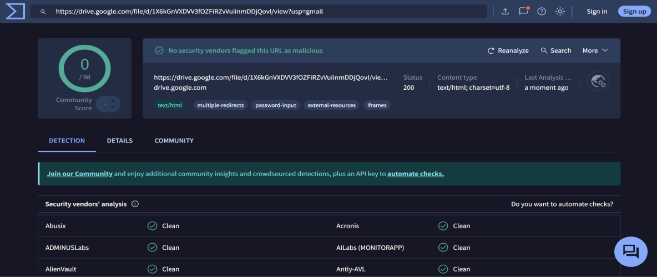
5 dấu hiệu nhận biết email/website lừa đảo:
1. Địa chỉ email người gửi:
- Mail thật: Đến từ tên miền chính thức (ví dụ: support@vietcombank.com.vn, info@congtyabc.vn).
- Mail giả: Thường dùng địa chỉ tương tự nhưng khác một chút → ví dụ: support.vietcombank@gmail.com hoặc vietcombank@vn-mail.com.
→ Nếu thấy @gmail, @yahoo, @outlook… mà nói là “ngân hàng” hoặc “công ty lớn”, thì nên nghi ngờ ngay.

2. Ngôn ngữ và cách viết:
- Mail thật: Ngắn gọn, chuyên nghiệp, câu văn rõ ràng, không sai chính tả.
- Mail giả: Hay có lỗi chính tả, dịch máy, hoặc giọng văn ép buộc, khẩn cấp kiểu như:
→ “Bạn phải chuyển tiền ngay hôm nay, nếu không tài khoản sẽ bị khóa!”

3. File đính kèm và đường link:
- Mail thật: Đính kèm tài liệu hợp lệ như PDF, hình ảnh, hóa đơn rõ ràng, hoặc link đến trang web chính thức.
- Mail giả: Gửi file lạ (.zip, .exe, .scr, .rar) hoặc link rút gọn (bit.ly, tinyurl...) dẫn đến trang giả mạo để đánh cắp thông tin.

4. Thông tin giao dịch hoặc nội dung xác thực:
- Mail thật: Có chi tiết cụ thể (số tiền, ngày, mã giao dịch, số tài khoản, tên ngân hàng…).
- Mail giả: Thường thiếu thông tin hoặc thông tin sai, ví dụ “Chúng tôi đã chuyển tiền, vui lòng mở file để xem chi tiết”.

5. Cảm giác “bất thường” hoặc yêu cầu lạ:
- Mail thật: Không yêu cầu cung cấp mật khẩu, mã OTP, hay chuyển tiền gấp.

- Mail giả: Thường đưa ra yêu cầu bất ngờ — “Cập nhật tài khoản ngay”, “Nhập OTP xác minh”, “Chuyển vào tài khoản mới này”…
→ Nếu cảm thấy bất thường hoặc quá gấp gáp, tốt nhất là ngừng thao tác, chụp màn hình email và hỏi lại qua số điện thoại chính thức (trên website thật hoặc hợp đồng).

*Mail thật:

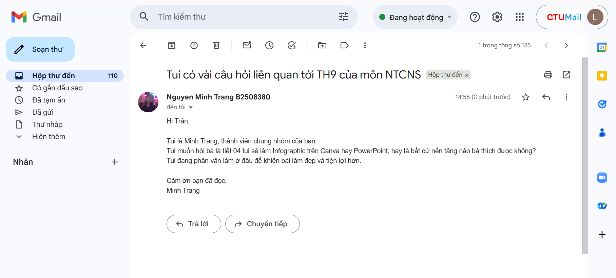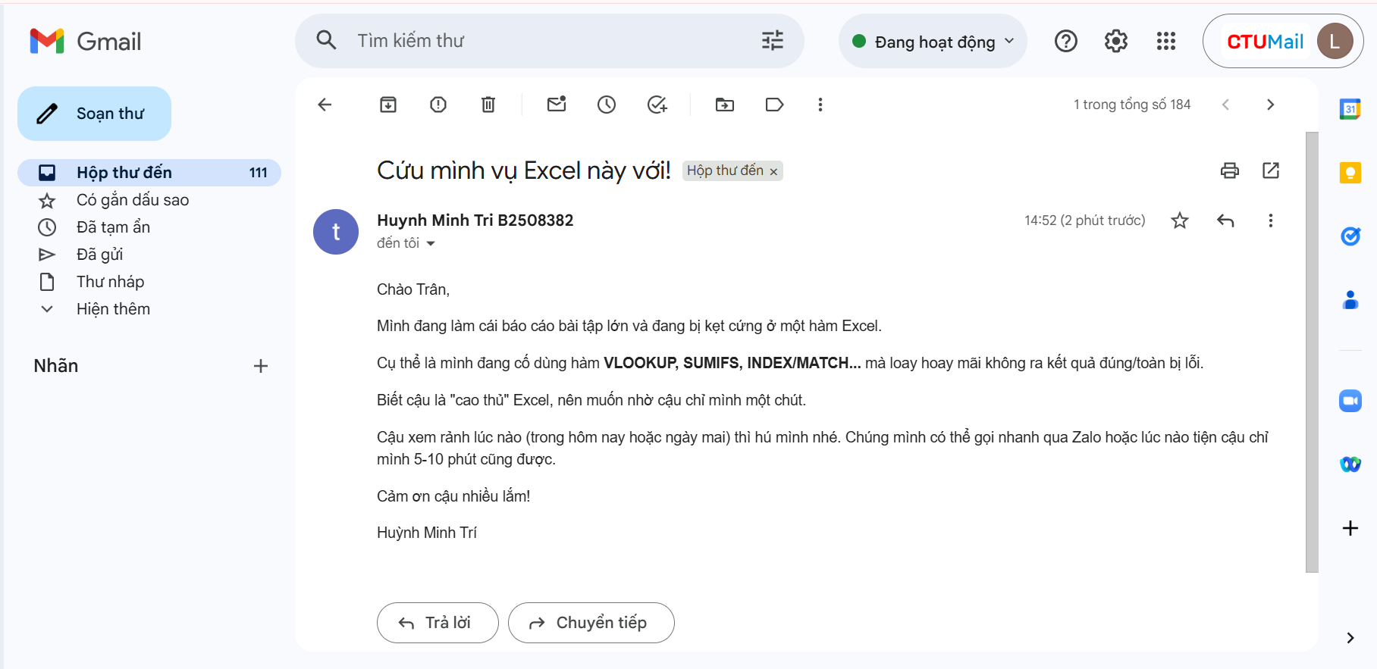

*Mail giả:

